عهد اخوت بستن با حریف
ترجمه ی: عباسعلی فاریابی (23/5/1397)
تعریف حریف چیست؟ هنگامی که یک شمشیرباز برای کسب امتیاز با شمشیرباز دیگری به مبارزه می پردازد، سطح عاطفی که باید در آن قرار بگیرد چیست؟ تا چه اندازه ای می توان حریف خود را "دشمن" قلمداد کرد؟
درباره ی آخرین مسابقه ی شمشیربازی که دیدید فکر کنید. از آن دو بازیکن، کدام یکی به نظر شما آدم بدی بود؟ شاید آن یکی بود که به ضررش تشویق می کردید؟ البته که نه! در شمشیربازی آدم خوب و بد وجود دارند.
فلسفه ی وجودی هر کس در شمشیربازی این است که با کار بیشتر، موقعیت خود را بهبود بخشد، از این ورزش لذت ببرد و در آن به رشد و تعالی برسد، و از همه مهمتر در آن سرگرم باشد. اگرچه ما در مسابقات با چنگ و دندان روی پیست با هم مبارزه می کنیم، اما هرگز با هم تا حد مرگ نمی جنگیم. قطعا ما همه دوست داریم برنده از میدان خارج شویم، اما ابراز احساسات منفی در جهت کسب پیروزی به هیچ کس کمک نمی کند.
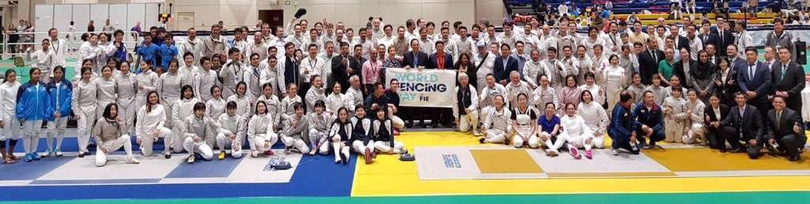
به جای ایجاد رقابت و چشم و هم چشمی شدید با بازیکن مقابل، آنچه ما واقعا باید انجام دهیم ایجاد حس رفاقت و دوستی با آنها است. حریف در شمشیربازی یک شخص واقعی با احساسات و خواسته های حقیقی است. درست مانند هر شخص دیگر که در زندگی ملاقات می کنیم، حریف کسی است که ما می خواهیم با شیوه ای احترام آمیز با او مراوده کنیم.
چرخه ی شمشیربازی خیلی محدود است
اگرچه دامنه ی گسترش ورزش ما با افت و خیز فراوانی همراه است، اما تعداد رقبا در این رشته خیلی محدود است. مهم نیست که در چه رده ای در دنیای شمشیربازی مشغول به کار هستید، محلی، منطقه ای، ملی یا بین المللی، شما همیشه با یک گروه اصلی ثابت مواجه هستید. در طی یک دوره ی حرفه ای شمشیربازی کامل، یک شمشیرباز معمولا بطور مداوم با همان 200-100 پسر و دختر، هم سن، هم جنس، و هم سلاح ، برای کسب مدال روبرو و مبارزه می کند.
حالا درباره ی این موضوع کمی فکر کنید! یک صد و یا دویست حریف در طول عمر! که از گنجایش یک سینما هم خیلی کمتر است. یعنی اینکه همه ی حریف های شمشیربازی کودک شما که در طول عمر روی پیست با آنها روبرو خواهد شد، می توانند به راحتی در یک سالن سینما، هرکدام در یک کابین اختصاصی، با فرزندتان به تماشای فیلم مورد علاقه بنشینند.
حریف خوبی باشید
برای ایجاد دوستی با حریف خود، ابتدا باید حریف خوبی باشید.
این به ویژه برای شمشیرباز های تازه کار بیشتر صدق می کند و همیشه باید در مورد چگونگی حریف خوب شدن فکر کنیم. فراموش نکنید که قلمروی شمشیربازی بسیار کوچک است. از همه جالب تر، شما به مدت کوتاه 3 الی 9 دقیقه ای با هم رقیب هستید، و بقیه ی اوقات با هم دوستید.
در دنیای ورزش های رقابتی امروزی، صحبت های ناخوشایند زیادی رد و بدل می شود. در مورد فوتبال یا بسکتبال کمی تحقیق کنید، تند زبانی و گاهی اتهامات توهین آمیز، یک نمونه ی بارز منفی است که بین برخی تیم ها مطرح می شود. کلمات از جنس چوب و سنگ نیستند، اما آنها قطعا صدمه می زنند. صحبت های ناهنجار به ندرت در شمشیربازی دیده می شود، اما این عادت گاهی اوقات ظاهر زشتش را در بعضی افراد نمایان می سازد.
گاهی اوقات بازی روی پیست خیلی هیجانی می شود، به ویژه در رقابت های فینال، یا بازی های تاثیر گذار در رده بندی، و یا در مسابقات انتخابی. شمشیربازان، به ویژه مبتدی، به راحتی به این نتیجه می رسند که باید جلوی حریف ایستاد.
بله آنها قصد دارند از شما امتیاز بگیرند، اما آنها نمی خواهند با شیوه ی مخرب از شما جلو بزنند! حریف شمشیربازی خوبی بودن برای همه خوب است، هم برای شما و هم برای طرف مقابل.
در اینجا به ذکر ده روش برای حریف خوب بودن می پردازیم:
1. در پایان هر مسابقه از حریف خود تشکر کنید! این مورد فوق العاده با اهمیتی است. مهم نیست که مسابقه را برده اید و یا باخته اید، این گونه برخورد، اتفاق خیلی خوبی خواهد بود.
2. در صورتی که حریف مربی داشته باشد از او تشکر کنید. شما می توانید پس از پایان مسابقه با سر تکان دادن و یا با لبخند از او تشکر کنید. این نشان می دهد که شما برای بازیکن او احترام قائلید.
3. دوستی تنها روی پیست ایجاد نمی شود! این اتفاق می تواند در میان تماشاچیان روی سکو هم رخ بدهد! اگر در کنار کسی نشسته اید که در حال تشویق حریف شمشیرباز شماست، در پایان بازی با او دست بدهید!
4. از بکار بردن عبارت های ناخوشایند خودداری کنید! این یک قانون مطلق است. واژه های تهاجمی، توهین، مسخره کردن، اذیت کردن، دست انداختن، به چالش کشیدن، و یا هر نوع کلمات و یا حرکات سنگین آزار دهنده ی دیگر باید از بین برود.
5. مثبت فکر کنید! هنگامی که در جایگاه تماشاچیان در حال تشویق هستید، تنها تیم خود را تشویق کنید، و از هرگونه اقدام علیه تیم مخالف خودداری کنید.
6. انرژی خود را کانالیزه کنید! یاس و نومیدی خود را به روحیه ی خوب تبدیل کنید. سعی کنید بیشتر روی هدف خود متمرکز شوید و اجازه ندهید ناراحتی تان به خشم تبدیل شود.
7. به هر اتفاقی عشق بورزید! هر آنچه خارج از کنترل شماست با شادابی بپذیرید. این خود می تواند یک پیروزی یا یک تجربه ی آموزشی باشد. شما به احساسات ناخوشایند نیاز ندارید!
8. نتیجه و بازخورد هرچه باشد درست است! اصرار نداشته باشید که یک بازی چگونه باید یا نباید پیش برود. در عوض، بگذارید کارها به خودی خود به پیش بروند و بپذیرید که همین کار درست است.
9. زیاد در مورد حریف فکر نکنید و فقط بازی خود را بکنید! تنها به بازی شمشیربازی خود بپردازید و اجازه دهید بازی جریان خود را طی کند. حریف شما یک شخص واقعی است، و زمانی که شما مشغول یک بازی هستید، تنها روی دانش و تکنیک های خود تمرکز کنید، نه احساسات تان.
10. لبخند بزنید! به گونه ای که صورت تان به سوی حربف باشد.
شرایط بازی شما به هیچ وجه دقیقا آن گونه که دوست دارید پیش نخواهد رفت. شما همیشه نمی توانید احساسات خود را، دقیقا به همان شیوه ای که دوست دارید، کنترل کنید.
اصلی ترین چیزی که شما به عنوان یک شمشیرباز نباید انجام دهید این است که حریف خود را خوار کنید. زیرا او دشمن شما نیست!
رفاقت نقطه ضعف نیست!
گاهی اوقات مردم ممکن است تحت تاثیر این تصور اشتباه قرار بگیرند که دوستی با حریف نشانه ی ضعف است. و این درست نیست! زیرا مهربانی نمی تواند نشانه ی ضعف باشد.
احترام قائل شدن برای حریف های قوی مهم است. هنگامی که ما به یک شمشیرباز بهتر از خود روی پیست می رسیم، ممکن است روحیه ی ما ضعیف شود. و از آنجایی که نمی توانیم امتیازی از او بگیریم، گاهی اوقات وسوسه ای در ما ایجاد شود که از روش های دیگر برای شکست دادن او استفاده کنیم. این وسوسه قابل درک است، و این همان چیزی است که همه در برخورد با خطر باخت احساس می کنند. هنگامی ما توسط یک حریف قوی به چالش کشیده می شویم، ما باید با آنچه در چنته داریم با او روبرو شویم، و صد البته که این امر گاهی اوقات می تواند ناامید کننده نیز باشد.
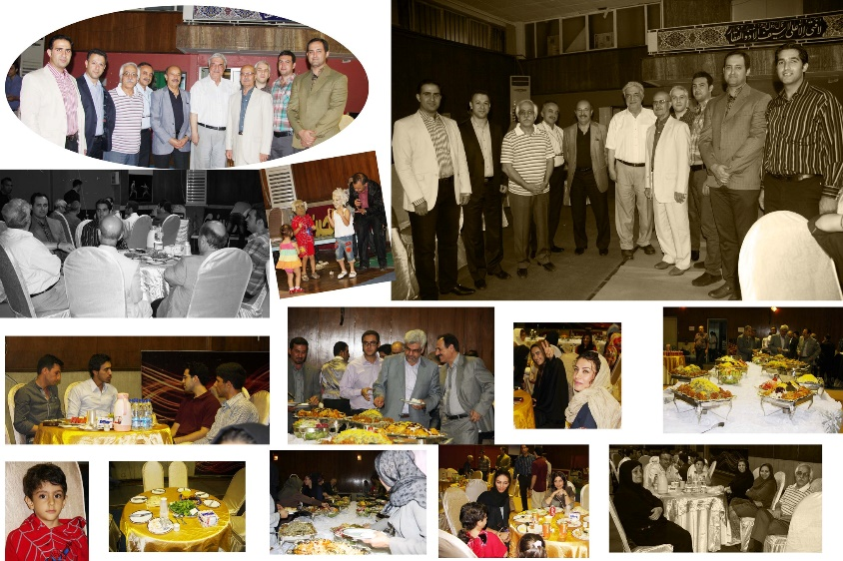
وجود حریف برای شما خوب است. او به شما کمک می کنند تا رشد کنید و به تعالی برسید. بدون حریف ، هیچ بازی وجود نخواهد داشت! و حد اقل به این دلیل باید خیلی خوشحال و هیجان زده باشید. هر قدر حریف تان بهتر باشد، چالش با او می تواند نتایج بهتری برای شما به ارمغان بیآورد. هرچه بیشتر به این نوع چالش ها سر و کار داشته باشید، رشد و ترقی شما به عنوان یک شمشیرباز بیشتر خواهد شد. دوستی با حریف ها دقیقا مخالف ضعف است، بلکه نشانه ای از قدرت است. خیلی ساده ما می توانیم احساسات هیجانی را از خود دور کنیم و نگذاریم روی واکنش های مان تاثیر منفی بگذارد.
هنگامی که ناامیدی از در وارد شود، آن را به قدرت تبدیل و در بازی خود اعمال کنید. زیرا این احساسات بسیار ناراحت کننده، هیچ تاثیری مثبتی روی شما نخواهد داشت. اما در عوض سعی کنید برای نائل شدن به اهداف واقعی با شیوه ای درست حرکت کنید، و تا جایی که امکان دارد بازیکن بهتری بشوید. داشتن احساسات منفی و تحت تسخیر حریف شدن، شما را حتی یک قدم به سوی اهداف خود نزدیک نمی کند. من از شما یک سؤال ارزشی دارم. آیا شما برای انسانیت حریف خود احترم قائل هستید؟ بها دادن به حریف نشانگر حفظ امانت و تعهدی که شمشیربازی به ما آموخته است تا اینکه نه تنها یک شمشیرباز خوب، بلکه انسان شایسته تری نیز باشیم. اگر شما بتوانید به رقیب روی پیست احترام بگذارید، به سایر روابط زندگی در خارج از پیست نیز کمک خواهید کرد.
توسعه ی روابط
رابطه ای که در حال حاضر در حال تقویت آن هستید، و نحوه ی رفتار و برخورد با حریف های خود در آینده ی نه چندان دور در زندگی شما منعکس خواهد شد. زیرا این ها افرادی هستند که شما وقت زیادی را با آنها صرف می کنید. این ها فقط حریف نیستند، این ها خود رابطه هستند.
حتی بعضی از این حریف ها عضو باشگاه شمشیربازی شما هستند. و هنگامی که عضو یک باشگاه می شوید، بدیهی است حین اجرای برنامه های تمرینی زمان زیادی را با آنها صرف می کنید. و در نتیجه شما یکدیگر را خیلی خوب می شناسید!
گاهی به حریف هایی می رسیم که خیلی نزدیک شما زندگی نمی کنند، ولی در مسابقات زمان قابل توجهی را با آنها صرف می کنید، چند دقیقه ی کوتاهی از این وقت عملا صرف شمشیر بازی می شود، در حالی مابقی آن در آماده شدن برای مسابقه، انتظار برای بازی، انتظار بیرون آمدن نتایج، و تماشای بازی های حریف های دیگر، صرف می شود. در این فاصله ی زمانی، فرصتی به وجود می آید تا بازیکنان با هم آشنا بشوند، و ما می بینیم که در این مدت محدود بعضی شمشیربازان دوستی های مادام العمری را با افرادی که در رقابت ها ملاقات کرده، ایجاد می کنند. امروزه، که در عصر گسترش رسانه های اجتماعی و ارتباطات قرار داریم، ارتباط گرفتن خیلی ساده تر از گذشته شده است.
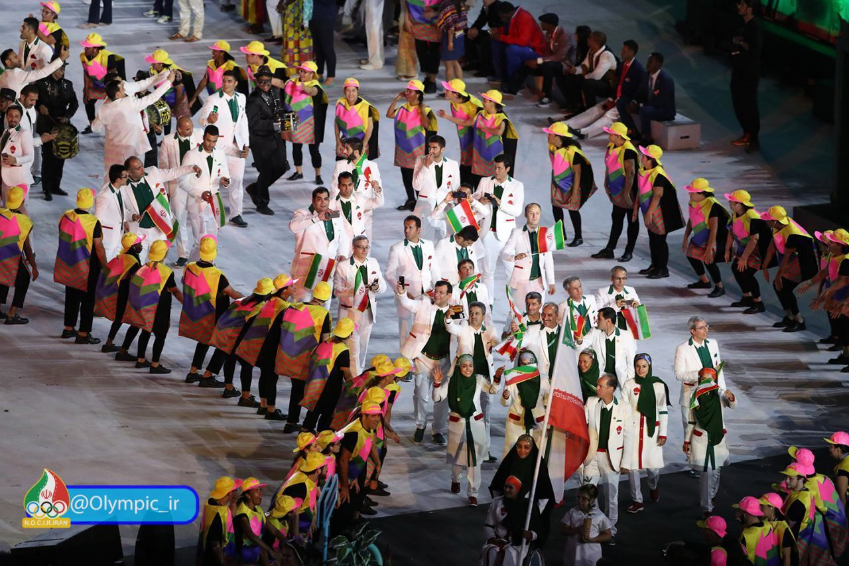
وقتی شما عضو یک تیم خاصی هستید، چه باشگاهی باشد و چه تیم ملی، ارتباطات بین بازیکنان تیم خیلی نزدیکتر و صمیمی تر می شود. شما در سفر برای ساعت های طولانی در اتومبیل یا در هواپیما با هم می گذرانید. در هتل و فرودگاه با هم هستید. با هم غذا می خورید و با هم تمرین می کنید. سپس احتمالا روی پیست رو در روی یکدیگر هم قرار می گیرید.
این ارتباط ها برای کسانی که به دانشگاه می روند قطع نمی شود. دانشجویان شمشیرباز جزو گروه هایی هستند که زمان زیادی را باهم صرف می کنند.
شما تا زمانی که به حضور خود روی پیست ادامه می دهید، در طول زندگی خود دوباره و دوباره با همین افراد برخورد خواهید کرد. وقرار نیست که تنها پس از یک بار بازی با یک حریف دیگر اورا هرگز نبینید. در چنین شرایطی، شما دو انتخاب دارید، یا اینکه یک فرد منزوی که با همه بیگانه است باشید، کسی که هیچ کس با او صحبت نمی کند و دور از ارتباطات گروهی زندگی می کند، یا اینکه می توانید دوستان خوبی را انتخاب کنید و از فرصت دوستی با حریف های خود برای غنی سازی تجربه ی شمشیربازی خودتان استفاده کنید.
فراموش نکنیم که برخی از بهترین دوستان شما می توانند حریف های شمشیربازی شما باشند! اینها افرادی هستند که شما را خوب درک می کنند و شما می توانید در موارد مشترک و ذینفع با آنها ارتباط برقرار کنید.
Igor Chirashnya
Academy of Fencing Masters Blog

